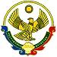

**РЕСПУБЛИКА ДАГЕСТАН**

**МУНИЦИПАЛЬНОЕ ОБРАЗОВАНИЕ «АКУШИНСКИЙ РАЙОН»**

**МКОУ «АКУШИНСКАЯ СОШ№2»**

**отчет**

**Школьный этап шахматного турнира « Белая ладья»**

**Победители**

**1.Магомедов Булат Мурадович 1 место**

**2.Мусаев Магомед Мусаевич 2 место**

**3.Омаров Хабиб Рашидович 2 место**

**4.Джамалудинова Халимат Камиловна 3 место**

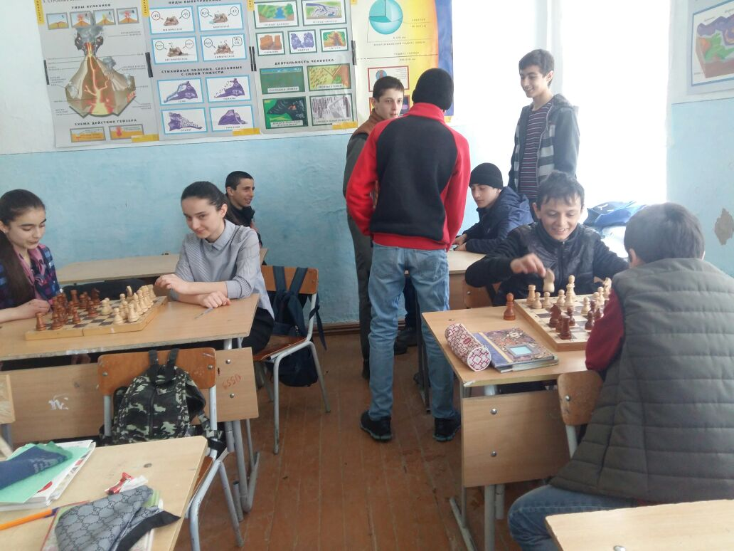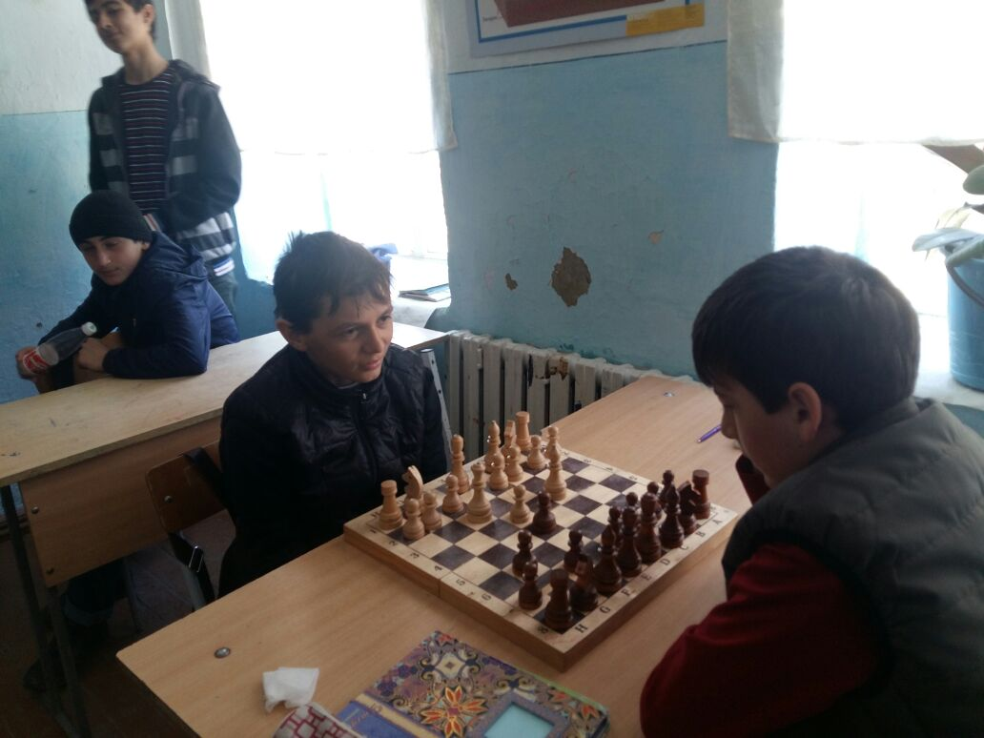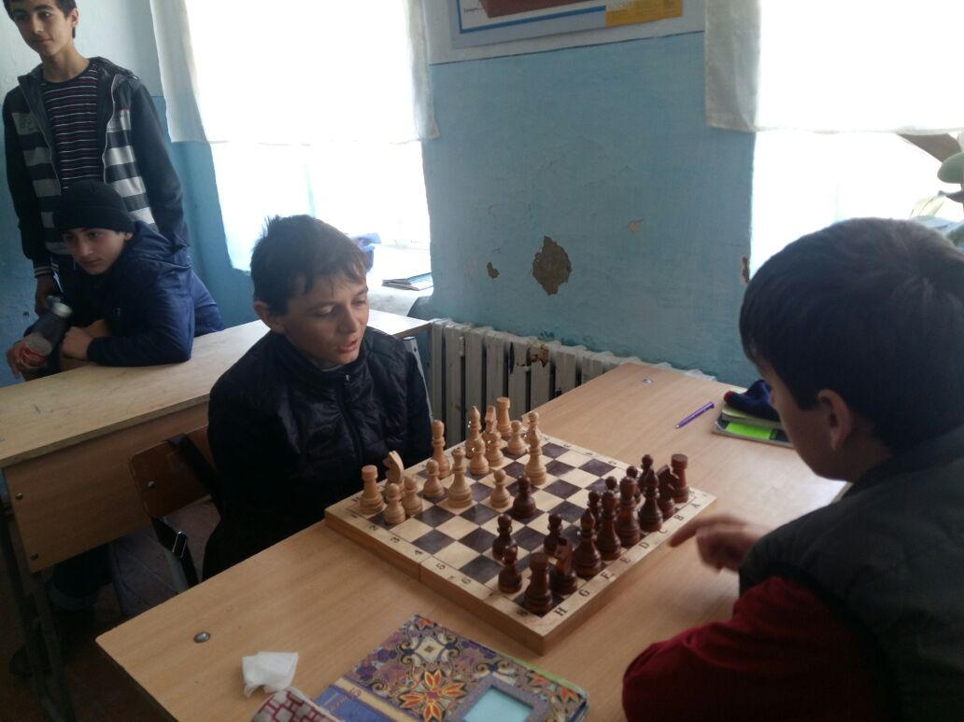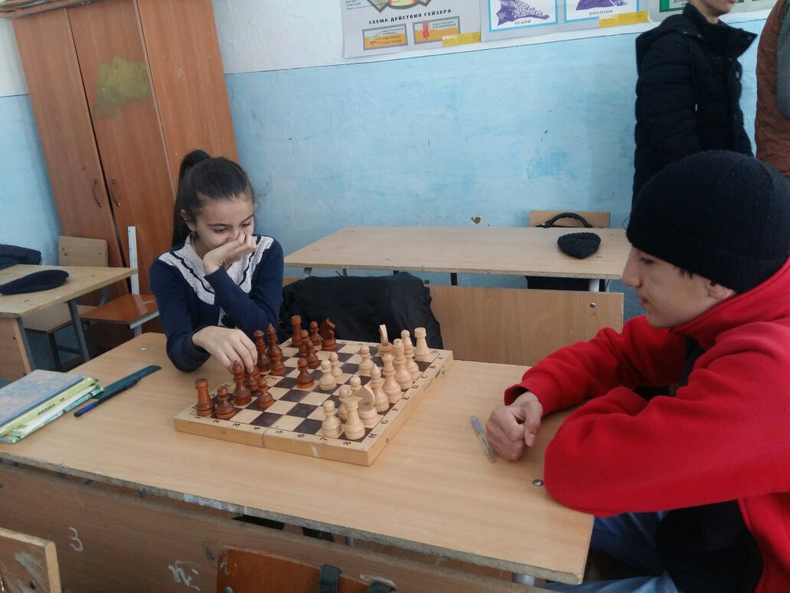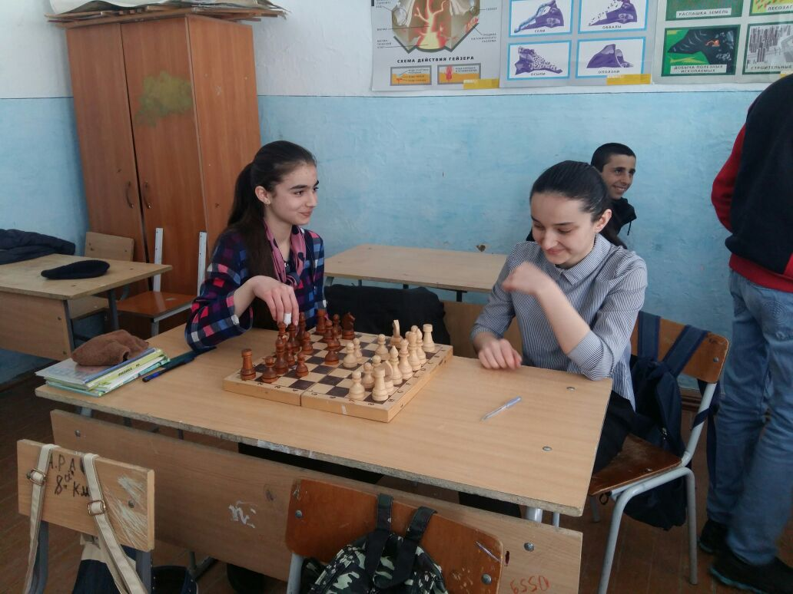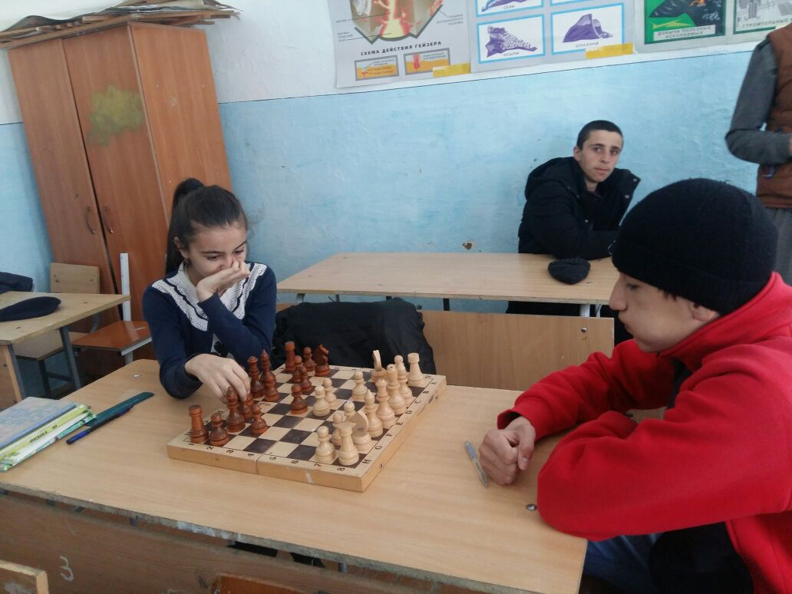

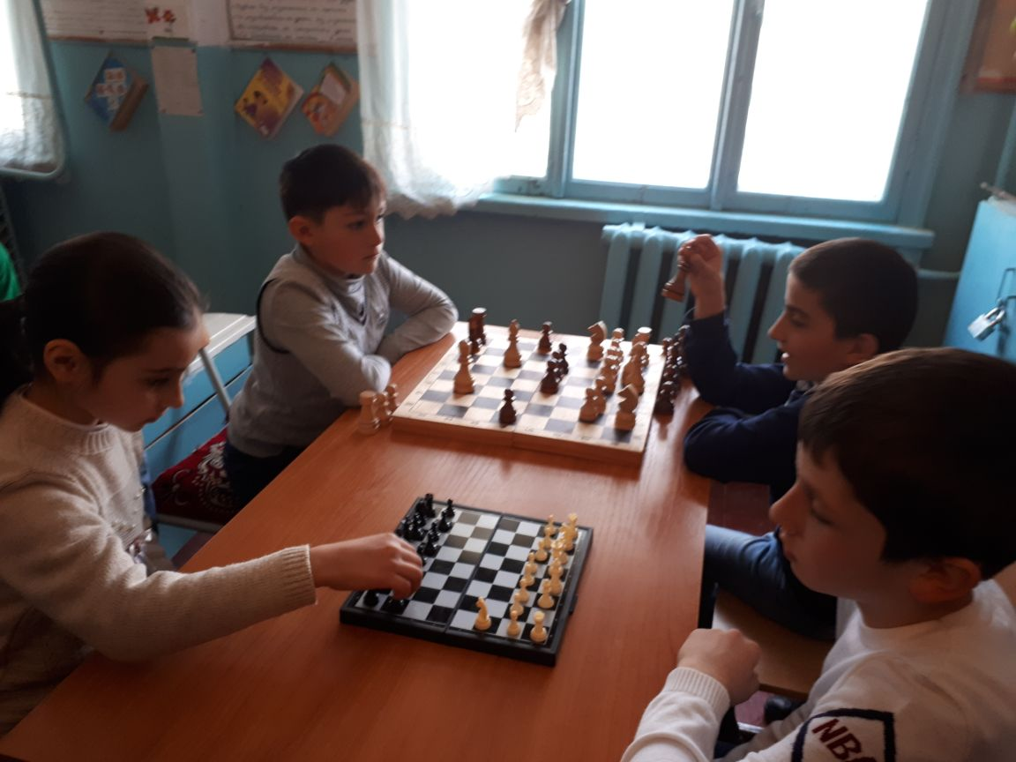

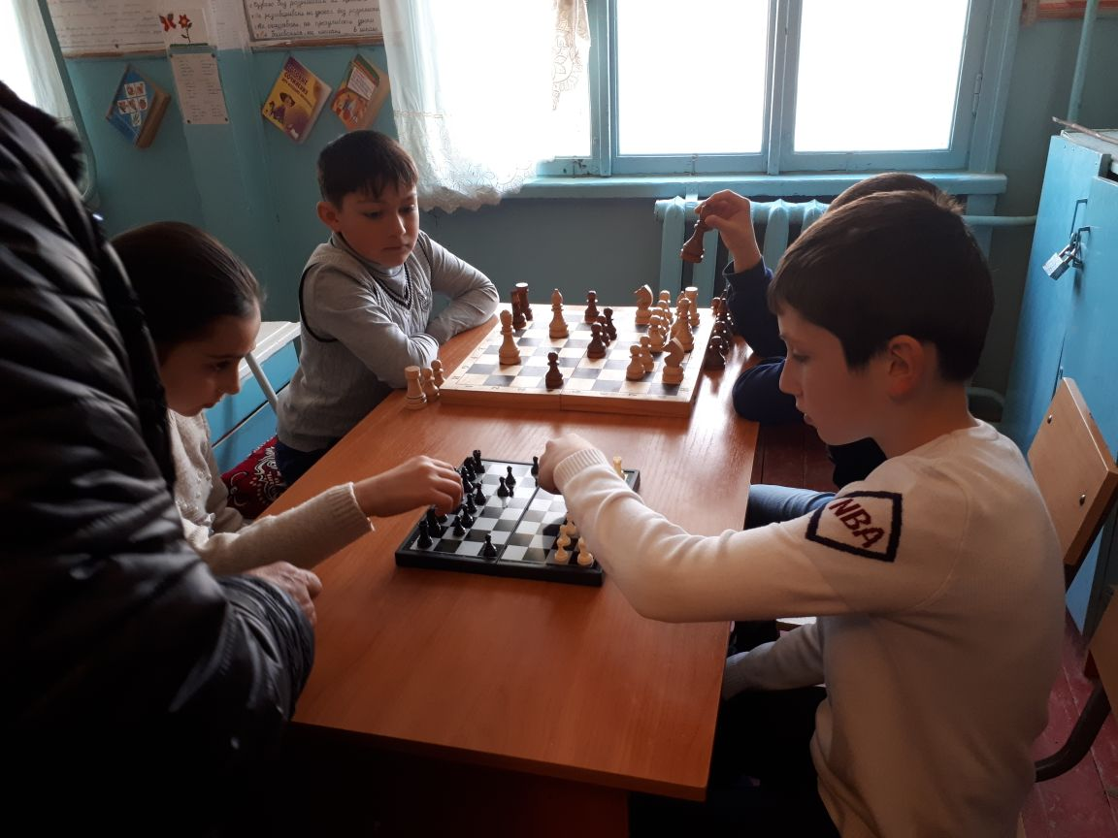

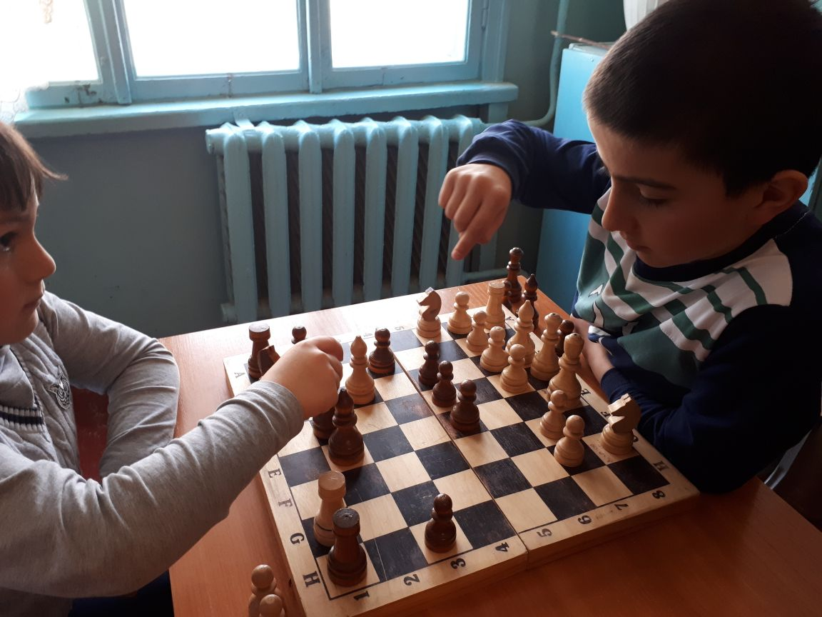



**Среди начальных классов 1-4 кл.**